第3章 方法论（重整结构、补强论证与可追溯引用｜修订版）
本章面向“稀疏观测驱动的时空场重建（sparse-to-full spatiotemporal field reconstruction）”任务，给出一套可复现、可审计、可工程落地的方法学框架。与仅强调网络结构改进的写法不同，本章将“观测口径一致性”提升为方法论硬约束，并将其落实为可执行的算子定义、等价性审计与材料产出链路。
本章核心思想可概括为两条硬约束与一个统一接口：
- 硬约束 A（采样/退化口径一致）：数据侧观测算子 $H$ 与训练侧退化算子 $DC$ 复用同一实现与同一参数（同插值、同边界、同对齐、同预滤）。
- 硬约束 B（评测口径回灌训练）：在空间域重建误差之外，引入“原值域的观测一致性”项，使评测口径误差 $H_{err}$ 被直接优化，而非仅在测试阶段被动暴露。
- 统一接口（可替换模型栈）：将不同模型（CNN/UNet/Transformer/Neural Operator/Hybrid）约束在统一输入打包与统一输出签名下，确保对比实验可审计、可复核。

3.1 问题定义与数学形式化
图 3-1：评测口径一致性优先的时空场重建方法论全景图。 > (a) 观测生成（左）：统一观测算子 $H$ 包含抗混叠预滤、插值与边界策略； > (b) 序列化训练（中）：采用“空间重构 $→$ 时序演化 $→$ 联合微调”的三阶段课程学习策略； > (c) 三元一致性约束（右）：通过 $DC≡H$ 硬约束，协同优化重建误差、谱一致性与观测口径误差。 > (d) 物理评估（下）：验证解的物理可信度。
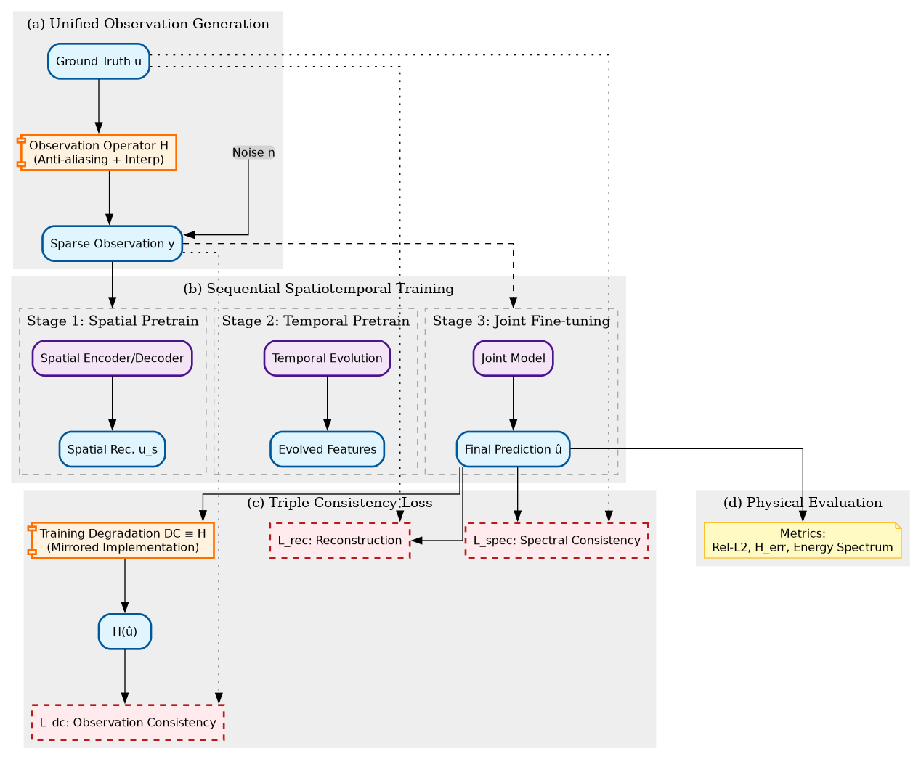
图 3-1 方法论全景图

3.1.1 离散时空场与学习目标
设空间域 $Ω⊂R^{2}$，离散网格为 $Ω_{h}$，网格分辨率为 $N_{x}×N_{y}$。离散时间索引 $t∈\{1,…,T\}$。目标物理场为标量或多通道张量场：
$$u_{t}:Ω_{h}→R^{C}, u_{1:T}=\{u_{t}\}_{t=1}^{T}.$$
观测由观测算子 $H$ 与噪声项 $n_{t}$ 生成：
$$y_{t}=H\left(u_{t}\right)+n_{t}, y_{1:T}=\{y_{t}\}_{t=1}^{T}.$$
学习映射 $Φ_{ω}$（参数为 $ω$），从观测序列与辅助信息恢复全场：
$${\hat{u}}_{1:T}=Φ_{ω}\left(y_{1:T}, m_{1:T}, p\right),$$
其中 $m_{t}$ 为观测掩码（观测位置/缺失区域指示），$p$ 为显式坐标编码（可包含 Fourier 特征）。

3.1.2 两类误差口径：重建域误差与观测口径误差
为避免“训练指标改善但评测口径不降”的断裂，本研究同时报告两类误差：
- 重建域误差（逼近真值）：如 Rel-L2、MAE 等。
$$Rel\text{-}L2=\frac{∥\hat{u}−u∥_{2}}{∥u∥_{2}}.$$
- 观测口径误差（口径一致性）：将预测回到原值域后再施加 $H$，与观测 $y$ 比较：
$$H_{err}≜∥H\left(\tilde{u}\right)−y∥_{2},$$
- 其中 $\tilde{u}$ 为反标准化后的预测（见 3.5.1）。
解释性要点：$Rel\text{-}L2$ 衡量“数学意义上接近真值”的程度；$H_{err}$ 衡量“观测意义上与真实测量口径一致”的程度。两者同步下降，才对应可部署的工程改进。

3.2 统一观测算子 $H$：抗混叠、插值、边界与对齐的口径声明
观测算子 $H$ 不仅决定“观测长什么样”，还决定“评测如何裁判”。因此，本研究把 $H$ 视为唯一口径入口：数据生成、训练退化、一致性损失与测试评测均从同一 $H$ 实现出发。

3.2.1 SR（下采样）观测口径：先低通、再缩小
对超分辨/降采样观测，抗混叠的工程流程为“先低通、再缩小”。OpenCV 的官方教程明确给出经验性建议：缩小时优先使用 INTER_AREA，放大时常用 INTER_CUBIC 或 INTER_LINEAR。:contentReferenceoaicite:0
本文将 SR 观测口径写为：
$$y_{t}^{SR}=D_{s}​\left(G_{σ_{blur}}*u_{t}\right)+n_{t},$$
其中 $G_{σ_{blur}}$ 为高斯低通核，$σ_{blur}$ 为模糊尺度，$D_{s}$ 为倍率为 $s$ 的缩小算子（实现时使用 INTER_AREA 作为默认缩小插值）。:contentReferenceoaicite:1
必须显式声明并写入配置（论文与 YAML 同步）：
- 预滤核：核大小 $k$、$σ_{blur}$；
- 插值策略：缩小使用 INTER_AREA；:contentReferenceoaicite:2
- 边界策略：reflect/replicate/wrap/constant；
- 对齐策略：缩小前后坐标对齐（如是否 align_corners 等价语义）；
- 噪声模型：$n_{t}$ 的分布、强度与是否逐通道。
工程可追溯性：OpenCV 的 GaussianBlur 在函数层面明确给出参数含义（如 $σ_{x},σ_{y}$、核大小、边界类型等），可作为“预滤实现细节”的可核验依据。:contentReferenceoaicite:3

3.2.2 Crop（裁剪）观测口径：对齐规则与掩码同步
裁剪观测可写为：
$$y_{t}^{Crop}=C_{h_{c},w_{c}}\left(u_{t}\right)+n_{t},$$
其中 $C_{h_{c},w_{c}}$ 为裁剪算子（常用中心对齐裁剪）。
裁剪任务的口径风险集中在“对齐偏移”和“掩码是否同步更新”。因此本文要求：
- 裁剪窗口
$$h_{c},w_{c}$$
- 与网络 patch/stride 的整倍数约束显式记录；
- 采用中心对齐时，中心点与像素网格的定义方式（偶数尺寸时的偏移规则）需要固定；
- 裁剪同时更新掩码 $m_{t}$：否则输入与标签不在同一几何口径上，指标不可比。

3.2.3 点采样/稀疏传感器观测（可选扩展口径）
当观测来自稀疏点集（传感器阵列/探针），可将 $H$ 写为“采样矩阵/插值到点集”的组合：
$$y_{t}=S\left(Π\left(u_{t}\right)\right)+n_{t},$$
其中 $Π$ 为从网格场到连续场的插值（或从连续场到点的投影），$S$ 为点采样算子。该形式为后续将“真实传感器口径”纳入统一框架提供接口（本研究如暂不涉及真实点集部署，可在实验章作为扩展讨论）。

3.3 $H/DC$ 单一口径复用：从原则到硬约束与阻断式审计

3.3.1 硬约束定义
训练侧退化算子 $DC$ 用于（1）合成训练输入；（2）构建一致性损失。本文采用硬约束：
$$DC≡H \text{（同一实现、同一参数、同一边界与对齐策略）}.$$
该约束的目标是消除“训练端自造口径”带来的隐性域偏差，使 $H_{err}$ 不再成为测试阶段才出现的系统性误差。

3.3.2 阻断式等价性审计（不通过即终止实验统计）
为保证“口径一致性”从口号变为可执行证据，本研究在工程流程中加入阻断式审计：
- 抽样 $N≥100$ 个样本 $u^{\left(i\right)}$；
- 计算 $y^{{(i)}=H(u}{(i)})；
- 计算 $DC(u^{(i)})；
- 验证
$$MSE\left(H\left(u^{\left(i\right)}\right), DC\left(u^{\left(i\right)}\right)\right)<ε,$$
- 其中 $ε$ 默认取 ${10}^{−8}$（浮点实现下可根据 dtype 放宽到 ${10}^{−6}$）；
- 失败则输出差异来源（$σ_{blur},k,s$、插值、边界、对齐）并归档到 runs/<exp>/consistency_report.json。
建议写法：在论文中给出“审计失败样例 + 差异热力图 + 配置差异 diff”，用于支撑“训练/评测断裂会造成指标断裂”的论证力度。

3.4 模型架构：统一接口、时空耦合与可替换算子层
本研究不把贡献限定为某个特定网络，而把网络视为“可替换模块”。为保证对比实验可审计，先定义统一输入/输出接口，再讨论可替换结构族。

3.4.1 统一输入打包（接口契约）
对单帧输入，按通道拼接：
$$x_{t}=Concat\left(baseline\left(y_{t}\right), m_{t}, coords, PE_Fourier\right).$$
- baseline：如双线性上采样或简单插值，提供稳定的初始解；
- $m_{t}$：掩码（观测位置/缺失区域）；
- coords：归一化坐标 $\left(x,y\right)∈{\left[0,1\right]}^{2}$；
- ${PE}_{Fourier}$：Fourier 特征，提升高频表达能力。Fourier 特征的经典结果表明：将输入映射到随机 Fourier 特征空间可显著改善网络对高频函数的学习能力。:contentReferenceoaicite:4
统一模型签名：
$$forward:R^{B×C_{in}×N_{x}×N_{y}}→R^{B×C_{out}×N_{x}×N_{y}}.$$

3.4.2 可替换结构族：时空耦合的三种实现路径
路径 A：时序显式建模（autoregressive / seq2seq）
将
$$y_{1:T_{in}}$$
映射到
$${\hat{u}}_{1:T_{out}}$$
，适合长时滚动误差分析。
路径 B：把时间当作额外维度（3D 卷积/时空注意力）
将 $\left(t,x,y\right)$ 共同建模，适合短窗高质量重建。
路径 C：神经算子/算子层（operator block）
神经算子强调学习函数空间之间的映射，并讨论离散化变化下的建模与泛化问题，可作为“跨分辨率/跨网格”讨论的结构基础。:contentReferenceoaicite:5
在算子学习脉络中，DeepONet 通过 branch/trunk 的结构逼近算子映射，并在 Nature Machine Intelligence 论文中给出系统化论证。:contentReferenceoaicite:6
论文落笔建议：将算子层抽象为 OperatorBlock，实验章中以“替换 block”方式对比（FNO-family / DeepONet-family / Conv-Attn hybrid），并同步报告资源四项（参数量、FLOPs、显存峰值、推理延迟）。

3.4.4 分阶段时空顺序训练策略（工程落地）
针对时空耦合模型直接端到端训练收敛难、梯度不稳定的问题，本研究提出并实施了三阶段顺序训练策略（Sequential Training Strategy），将空间重建与时序演化解耦学习：
- 阶段一：空间预训练（Spatial Pretraining）
  - 目标：建立高质量的空间重建算子。
  - 操作：冻结时序模块或仅实例化空间网络（如 SwinUNet、FNO），将时序输入视为独立批次（Batch），仅优化单帧空间重建损失 $L_{rec}+L_{spec}+L_{dc}$。
  - 收益：确保模型首先具备从稀疏/低质观测恢复高频细节的能力，为时序模块提供可信特征。
- 阶段二：时序预训练（Temporal Pretraining）
  - 目标：学习潜在空间的动力学演化。
  - 操作：冻结已训练的空间编码器与解码器，仅训练时序演化模块（如 ARWrapper、LSTM、Transformer）。
  - 策略：采用 Teacher Forcing 策略，输入真实历史特征，预测下一时刻特征。
- 阶段三：联合微调（Joint Fine-tuning）
  - 目标：端到端协同优化，消除模块间适配误差。
  - 操作：解冻所有参数，进行20步自回归（AR）滚动预测（20-step Autoregressive Rollout）。
  - 课程学习：引入 Teacher Forcing Decay，训练初期高频使用真值引导，随 Epoch 增加逐步切换为完全自回归模式（使用前一步预测值），以缓解 Exposure Bias 并提升长时稳定性。
- 注：关于该序列化训练策略降低优化复杂度与缓解 Exposure Bias 的理论动机分析，请详见 第 4.5.5 节（序列化训练的课程学习视角）。
图 3-2：三阶段序列化训练策略流程图。 > Stage 1 聚焦空间重建（时序冻结）；Stage 2 聚焦动力学演化（空间冻结）；Stage 3 进行联合微调与长时滚动预测。
图 3-2 序列化训练流程

3.5 三件套损失：重建、低频谱一致性、原值域观测一致性

3.5.1 标准化域与原值域：避免尺度口径偏差
逐通道 z-score 标准化：
$$u^{\left(z\right)}=\frac{u−μ}{σ_{z}}, {\hat{u}}^{\left(z\right)}=Φ_{ω}\left(⋅\right), \tilde{u}=σ_{z}{\hat{u}}^{\left(z\right)}+μ.$$
其中 $\tilde{u}$ 用于计算与观测口径一致的损失与指标（因为 $H$ 的实现通常定义在原值域或工程量纲域上）。

3.5.2 重建损失 $L_{rec}$
在 z-score 域计算：
$$L_{rec}={∥{\hat{u}}^{\left(z\right)}−u^{\left(z\right)}∥}_{2}^{2}.$$

3.5.3 低频谱一致性损失 $L_{spec}$
对二维 FFT，仅在低频集合 $K_{low}$ 上约束：
Lspec=kx,ky∈Klow​Fuzkx,ky−Fuzkx,ky2, Klow={kx≤K, ky≤K}.
设置该项的工程动机是：低频结构往往对应大尺度主导形态（平均流、主涡、锋面/团簇），对下游任务（识别、控制、诊断）具有更稳定的意义；同时低频约束对抗“仅靠像素误差导致的结构漂移”。

3.5.4 原值域观测一致性损失 $L_{dc}$
以统一口径 $H$ 直接约束评测口径一致性：
$$L_{dc}={∥H\left(\tilde{u}\right)−y∥}_{2}^{2}.$$
该项的关键在于：把 $H_{err}$ 内生到训练目标，从机制上削弱“训练域好看、评测口径失真”的风险。

3.5.5 时序一致性正则化（AR特化）
针对自回归（AR）长时预测中可能出现的误差累积与物理量漂移，本研究引入两项辅助正则化损失（权重由 Teacher Forcing Decay 动态调制）：
- 时序导数一致性（Derivative Consistency）：约束预测序列的时间差分与真值一致，强化动力学趋势捕捉。
Lderiv=∂tu−∂tu22≈t​ut+1−ut−ut+1−ut22
- 能量演化一致性（Energy Consistency）：约束全场能量（$L^{2}$ 范数）的演化轨迹，防止长时预测中的能量耗散或爆炸。
Lenergy=t​∥ut∥22−∥ut∥22
工程注记：这两项正则化通常在联合微调阶段随 Teacher Forcing 退出而逐步生效，作为“三件套”的补充。

3.5.6 总损失与权重审计
$$L=L_{rec}+λ_{spec}L_{spec}+λ_{dc}L_{dc}.$$
权重
$$λ_{spec},λ_{dc}$$
不采用“经验拍参”写法，而在实验章通过扫描表、效应量与显著性检验给出证据链（见 3.8 与第6章设置）。
图 3-3：三重一致性损失计算架构。 > 清晰展示了 z-score 域的重建与谱损失，以及经过反标准化与退化算子 $H$ 后在原值域计算的观测一致性损失 $L_{dc}$。
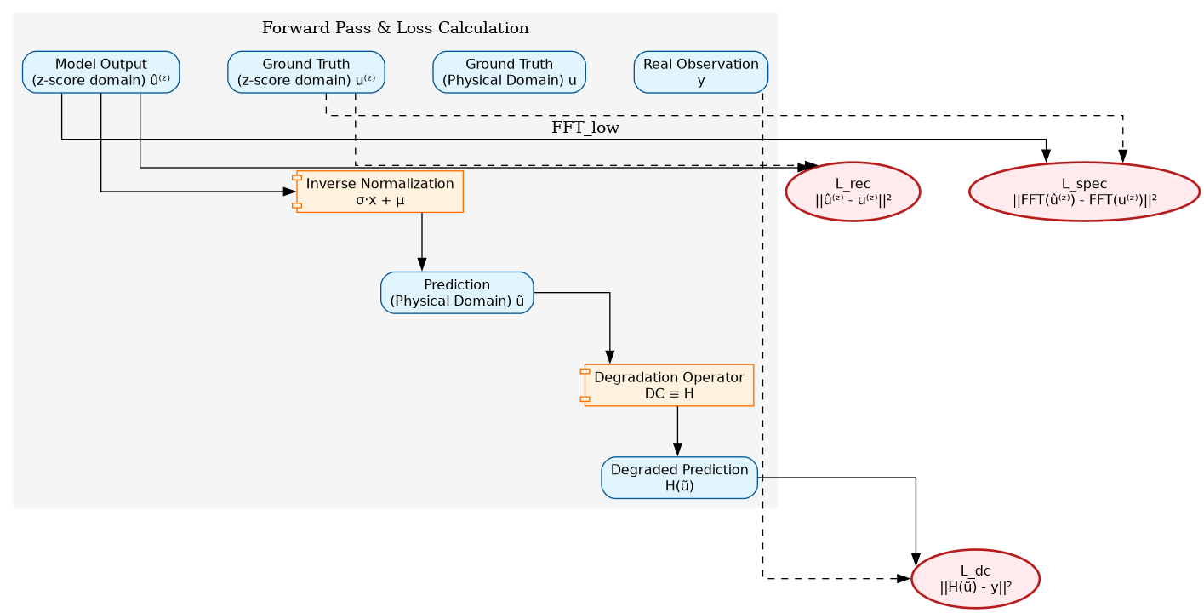
图 3-3 三重损失架构

3.6 训练确定性与复现闭环（可执行证据要求）
为满足研究生论文对“可复核、可追溯”的要求，本研究将复现实验的关键要素固化为必须产物：
- 配置快照：runs/<exp>/config_merged.yaml；
- 环境指纹：runs/<exp>/env_fingerprint.json（CUDA/驱动、PyTorch、混合精度、确定性开关、随机种子等）；
- 口径一致性审计：runs/<exp>/consistency_report.json（H/DC 等价性检验）；
- 训练曲线与指标主表：runs/<exp>/metrics.csv + 可视化图；
- 失败样例归档：runs/<exp>/failure_cases/（边界伪影、振铃、相位漂移等类型化保存）。
论文写作建议：把“产物列表 + 文件树 + 每项产物用于回答的审稿问题”写成方法章的“可审计性小节”，通常比“口头承诺可复现”更有说服力。

3.7 研究设计：对照、消融、敏感性与失败模式归档

3.7.1 核心消融（建议表 3-3）
- A0：仅 $L_{rec}$
- A1：$L_{rec}+λ_{dc}L_{dc}$（检验口径一致性约束贡献）
- A2：$L_{rec}+λ_{s}L_{spec}$（检验低频结构约束贡献）
- A3：三件套全开（主方法）

3.7.2 敏感性分析（建议表 3-4）
- 观测参数：
$$s,σ_{blur},k$$
- 或
$$h_{c},w_{c}$$
- 、边界策略；
- 频域参数：低频阈值 $K$（建议 8–24 扫描）；
- 编码参数：Fourier 特征维度与频带（可据 Fourier 特征论文设置范围）。:contentReferenceoaicite:7
- 训练随机性：seed、batch size、梯度裁剪阈值等。

3.7.3 失败模式类型化（方法章 + 实验章双份证据）
- 边界伪影：边界策略不一致、掩码未同步更新；
- 相位漂移/时序漂移：时空耦合不足或谱约束缺失；
- 振铃/能量泄露：抗混叠不足或谱约束权重过强；
- 指标断裂：$H$ 与 $DC$ 未严格复用（由审计报告定位）。

3.8 统计检验：显著性与效应量（写作规范）
仅报告“单次最好结果”难以支撑稳健结论。本文建议在同一测试样本集合上进行多种子重复，并报告：
- 配对设计的显著性检验（paired t-test）；
- 配对设计的效应量（Cohen’s d 或其配对变体口径）。
效应量计算与报告规范可参考 Lakens 的实践指南，该文针对 t-test/ANOVA 的效应量报告给出可操作建议。:contentReferenceoaicite:8

3.9 与物理约束学习（PINN 视角）的关系与边界定位
PINN 通过 PDE 残差引入物理一致性，但在多尺度、混沌或湍流类动力系统上可能出现训练困难。相关研究从 NTK 视角解释了 PINN 的训练病理，并讨论了损失项收敛速率不一致等问题。:contentReferenceoaicite:9
另外，因果结构约束被用于改善 PINN 在动态系统上的训练稳定性与长期预测表现。:contentReferenceoaicite:10
因此，本研究对 PINN 的定位为：
- PINN 残差项可作为可选正则或对照基线；
- 主方法以“统一口径下的数据一致性（$L_{dc}$）+ 结构性谱约束（$L_{spec}$）+ 可替换时空模型栈”为中心。

3.10 图表与表格建议（可直接落地到论文）
- 图 3-1（方法总流程图）：$u→H→\left(y,m\right)→$ 输入打包 $→Φ_{ω}→\hat{u}→\tilde{u}→$ 三件套损失 $→$ 审计与统计产物。
- 表 3-1（符号表）：区分 $σ_{blur}$（预滤）与 $σ_{z}$（标准化），列出边界策略与对齐偏移。
- 表 3-2（观测口径参数表）：
$$k,σ_{blur},s$$
- 、INTER_AREA、边界策略、裁剪窗口与对齐规则。
- 表 3-3（消融设置）：A0–A3。
- 表 3-4（敏感性扫描表）：参数范围、步长、固定变量、输出指标、资源四项。

3.11 本章小结
本章围绕“稀疏观测驱动的时空场重建”任务，给出以观测口径一致性为核心的可执行方法论：用统一观测算子 $H$ 固化评测口径，并通过硬约束 $DC≡H$ 与阻断式等价性审计消除训练/评测断裂；在模型层面采用统一输入打包与可替换架构接口；在目标函数层面采用重建损失、低频谱一致性与原值域观测一致性三件套，直接优化 $H_{err}$；在实验规范层面固化配置快照、环境指纹与统计检验，为后续章节的严格评测与可复核讨论奠定基础。

本章参考文献（APA｜建议全文统一 BibTeX/APA）
- Lakens, D. (2013). Calculating and reporting effect sizes to facilitate cumulative science: A practical primer for t-tests and ANOVAs. Frontiers in Psychology, 4, 863. doi:10.3389/fpsyg.2013.00863 :contentReferenceoaicite:11
- Lu, L., Jin, P., Pang, G., Zhang, Z., & Karniadakis, G. E. (2021). Learning nonlinear operators via DeepONet based on the universal approximation theorem of operators. Nature Machine Intelligence, 3(3), 218–229. doi:10.1038/s42256-021-00302-5 :contentReferenceoaicite:12
- Kovachki, N., Li, Z., Liu, B., Azizzadenesheli, K., Bhattacharya, K., Stuart, A. M., & Anandkumar, A. (2023). Neural operator: Learning maps between function spaces with applications to PDEs. Journal of Machine Learning Research, 24(89), 1–97. :contentReferenceoaicite:13
- Tancik, M., Srinivasan, P. P., Mildenhall, B., et al. (2020). Fourier features let networks learn high frequency functions in low dimensional domains. NeurIPS 2020. arXiv:2006.10739. :contentReferenceoaicite:14
- Wang, S., Yu, X., & Perdikaris, P. (2022). When and why PINNs fail to train: A neural tangent kernel perspective. Journal of Computational Physics, 449, 110768. doi:10.1016/j.jcp.2021.110768 :contentReferenceoaicite:15
- Wang, S., Sankaran, S., & Perdikaris, P. (2022). Respecting causality is all you need for training physics-informed neural networks. arXiv:2203.07404. :contentReferenceoaicite:16
- OpenCV Documentation. Geometric Transformations of Images: Preferable interpolation methods are INTER_AREA for shrinking. :contentReferenceoaicite:17
- OpenCV Documentation. GaussianBlur function reference (parameters include ksize, sigma, borderType). :contentReferenceoaicite:18

